Конспект занятия «Звуки (Н - НЬ), буква Н»
Цель:
- Продолжить знакомство со звуками Н и Нь, учить давать характеристику звуков.
- Формировать навыки фонематического восприятия.
- Закрепить умение находить место звука в слове.
- Учить различать твёрдый и мягкий согласные звуки.
- Познакомить с буквой Н.
- Развивать мышление, произвольное внимание.
- Развивать графические навыки.

Оборудование:
- Карточки со схемами звуков (синяя, зеленая).
- Модели звуков (карточки) – звуки: М П Н Б Д Т А О У И Ы Э.
- карточки «Место звука в слове»,
- Предметные картинки на изучаемый звук.
- Карточки с «наложенными» рисунками (на различение звуков Н-Нь).
- Карточки – ребусы.

Организационный момент
Логопед. Ребята, сегодня я получила на адрес нашего детского сада необычное письмо. Адрес указан наш, старшая группа «Игрушечка», а вот от кого пришло это загадочное письмо нам предстоит узнать, выполнив все задания.
Сегодня мы, ребята, с вами
Будем путешествовать по необычной стране
Все звуки речи там живут,
Они давно нас ждут.

1.Повторение пройденного материала.
Логопед: - Что мы слышим?
Дети: Звуки.
Логопед: Какие бывают звуки?
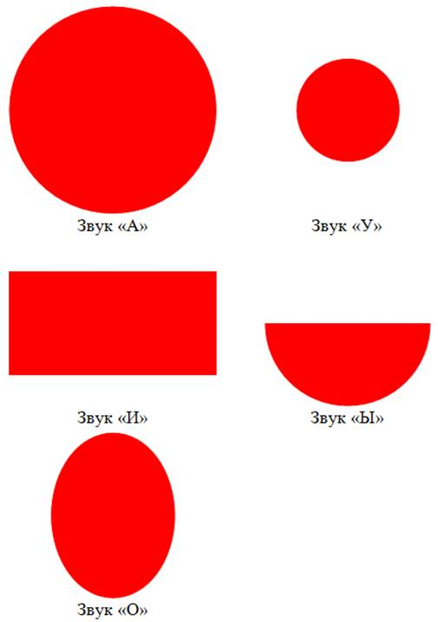
Дети: Гласные и согласные.
Логопед: У вас на столах модели звуков. Посмотрите внимательно, и назовите их.
Дети: А О У…
Логопед: Какие это звуки?
Дети: Гласные звуки.
Логопед: Почему мы их называем «гласные звуки»?
Дети: Когда мы их произносим, воздушная струя не встречает преграду.
Логопед: Назовите, согласный звук.
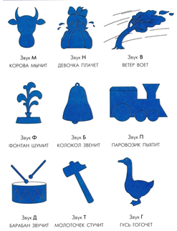
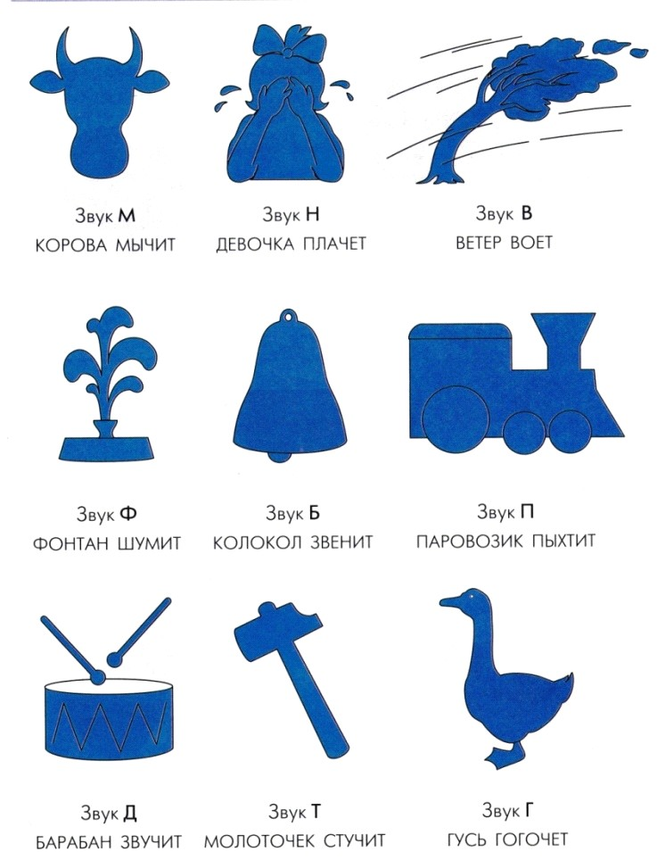

Дети: М П Б Т Д
Логопед: Докажите, что это согласные звуки?
Дети: Когда мы их произносим, воздушная струя встречает преграду.
Логопед: Какую преграду встречает воздушная струя, когда произносим звук: М (П Б)?
Дети: Губы.
Логопед: Какую преграду встречает воздушная струя, когда произносим звук: Т (Д)?
Дети: Язычок.

2. Сообщение темы
Логопед: Поиграем мы в игру: Я знаю много имен мальчиков и девочек:
Настя, Надя, Наташа, Нона, Нана, Назар.
Какой чаще всего звук повторялся?
Дети: Звук Н.
Логопед: Ника, Никита, Николай, Нюра.
Какой чаще всего звук повторялся?
Дети: Звук Нь.
Логопед: Сегодня мы продолжим знакомство со звуком Н, и буквой Н, и познакомимся со звуком Нь.
Напряженно языком
На десну наверх нажмем.
Н! – мы звонком произносим
Звуку помогает носик.
(логопед выкладывает на наборном полотне модель звука Н, произносим звук Н. Вместе с детьми даем характеристику звукам Н и Нь.) (на наборном полотне логопед выкладывает схемы звуков)

Звук Н– согласный, твердый, звонкий.
Звук Нь – согласный, мягкий, звонкий.
- Чем отличаются звуки?
Дети: Звук Н – твердый, звук Нь – мягкий.
Логопед: Что общего?
Дети: Звуки Н и Нь согласные, звонкие.
Логопед: Докажите, что звуки Н и Нь согласные?
Дети: Когда мы их произносим, воздушная струя встречает преграду, язычок.
3. Развиваем фонематический слух
Логопед: Подойдите все ко мне. Звуки Н и Нь любят играть:
Хлопни в ладоши, когда услышишь звук Н
Топни правой ногой, когда услышишь звук Нь.
(логопед называет сначала звуки: Н Н Нь Н Нь Нь…, затем слоги: На, Ня, Ны, Не, Ну….)
- Молодцы! Сели на свои места.
Игра «Сигнальщики».
- Я назову слова на звук Н или Нь.
Когда услышите слово, где первый звук Н – поднимите карточку – схему звука Н.
Когда услышите слово, где первый звук Нь – поднимите карточку – схему звука Нь.
(слова: картина, паутина, нить, небо, насест, нет, нож, немой, нос, низко, нюхать)
4. Развиваем фонематический анализ
Логопед: игра «Не знаешь – научим, не умеешь - покажем»
На стульчиках 2 корзинки. На столе предметные картинки, в которых есть звук Н (Нь): зонт, валенки, клоун, буратино, карандаш, домино; крыжовник, коньки, синица, дыня, пони, окунь.

Нам бабушка прислала
На подарки сто рублей.
Что хотите, покупайте,
Но подарки выбирайте
Лишь со звуком Н (Нь) в названии…

Приготовились. Внимание!
На столе находятся различные предметные картинки. Необходимо брать по одной картинке и переносить в корзинку только те, в которых есть звук Н (Нь).

5. Развиваем фонематический анализ, внимание, память.
Логопед: Работа с карточками.
- Определи, какой в слове первый звук Н или Нь?
- Какое слово лишнее? Почему?
(каждому ребенку выдаются карточки со словами: нора, небо, насос; невеста, ноутбук, носки; нарцисс, неваляшка, ночь; носорог, нитки, носок; нитки, нога, ноты; наперсток, нос, незабудки.)
 | 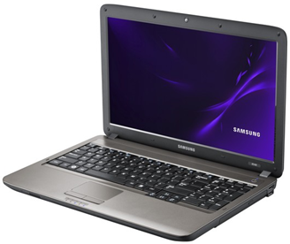 | 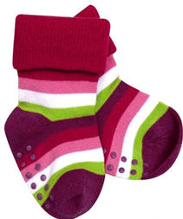

 | 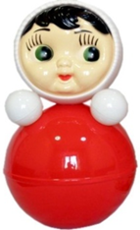 | 

6. Определить место звука в слове.
Логопед: Карточки для определения места звука в слове положите перед собой. Звуки Н и Нь прячутся в словах. Определи, где прячется звук в слове (в начале, в середине, в конце).
(Логопед раздает детям предметные картинки:
Н – конфеты, диван, лимон, буратино, сарафан, фен
Нь – кузнечик, книга, нитки, холодильник, конь, шампунь)

Логопед: Где ты слышишь звук Н (Нь) в слове КОНФЕТЫ, в начале, в середине или в конце слова?
Ребенок: Я слышу звук Н (Нь) в середине слова.
(логопед проверяет все слова)

7. Физкультминутка.

Логопед. Вы все веселые дружные ребята. И я приглашаю вас немного подвигаться:

Два веселых друга гуляли по двору (имитация движений)

Два веселых друга затеяли игру.

Делали головками: ник, ник, ник. (наклоны головой влево - впараво)

Хлопали ладошками: хлоп – хлоп – хлоп. (имитация движений)

Топотали ножками: топ – топ – топ.

8. Развиваем фонематический синтез.
Логопед: Игра «Измени слово» (с мячом).
(дети стоят в кругу или за стульчиками)
- Замени первый (последний) звук слова на звук Н (Нь) и получи новое:
кора – нора  соль – ноль  лед – лен | слог – слон  сок – сон  сыр - сын рама – рана  село – сено

9. Употребление антонимов.
Игра с мячом «Скажи наоборот» - скажи слово наоборот

Налево – направо снять – надеть короткий - длинный
Верхний – нижний высокий – низкий веселый - грустный
Высушить - намочить старый – новый опустить - поднять

10. Развиваем фонематический анализ
Логопед: игра «Звуковая мозаика»

Приготовьте карточки для игры «Звуковая мозаика». Слушайте внимательно и определяйте звуки старательно.

(Логопед называет слова, а дети определяют звуки Н – Нь в словах и в каждый квадрат ставят соответствующий символ звука.)

Слова: номер, нитки, сирень, банка
Апельсин, витамин, телефон, лимон
конфеты, холодильник, коньки, носки

11. Фразеологизмы.
Логопед: Назовите части тела, где есть звук Н:
Ноги, ногти, спина, колено, нос.
А вы знаете, что со словом «нос» есть много фразеологизмов…
Зарубить на носу – запомнить
Не вешать нос – не унывать
Задирать нос – зазнаваться
Водить за нос – обманывать
Говорить под нос – тихо говорить
С гулькин нос – очень мало
Нос не дорос – мал ещё
12. Закрепление знаний – буква Н.
Логопед: Слышим звуки, а пишем, читаем?
Дети: Буквы.
Логопед: На букве Н
Я как на лесенке,
Сижу, и распеваю песенки!
(Логопед выкладывает на наборном полотне букву Н)

13. Обучаем составлению простого распространенного предложения.
Игра «Отгадай слово» и составь предложение.

Логопед: Под каждой буквой есть цифра. Вам необходимо подставить под цифру нужную букву и получить загаданное слово.
А М Б Н И Т Ы О
1 2 3 4 5 6 7 8

3 1 4 6 (БАНТ) или 3 1 6 8 4 (БАТОН)
Логопед: «Составить звуковую схему слова – БАНТ или БАТОН»

- сколько звуков в слове?
- сколько гласных звуков?
- сколько согласных звуков?
- сколько согласных глухих?
- сколько согласных звонких?

Логопед: Составьте предложение с этим словом, и запиши его с помощью схемы.
Логопед: Что такое предложение?
Дети: Предложение состоит из слов. Слова в предложении дружат друг с другом. Предложение начинаем писать всегда с большой буквы. В конце предложения ставим точку.
Наташа завязала кукле красивый бант.
Настя купила вкусный батон.
Логопед : - Сколько слов в предложении?
- Назовите 1-е слово. (2-е, 3-е и т.д.)

14. игра «Помоги Незнайке найти все буквы Н».
Нарисуй ниточки только к тем шарикам, на которых написана буква Н.

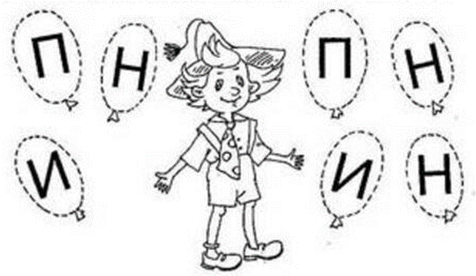

15. Итог занятия.
Логопед: С каким звуком познакомились?
Звук Н какой?
Звук Нь какой?
Какую букву вспомнили?
А какое задание было самым трудным?
Какое задание понравилось больше всего?
Мы с вами выполнили много заданий.
А кто же прислал нам это письмо? (Логопед открывает конверт и достает карточку с ребусом).
Имя зашифровано. По первым звукам слов мы узнаем имя
(слова: неваляшка, игла, ноты, арбуз - НИНА)
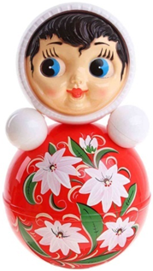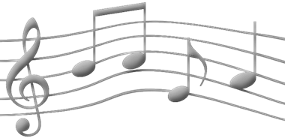
Нина выпускница нашего детского сада. Сейчас она учится в школе, и решила нам прислать письмо. Вам понравились задания, которые прислала Нина?
Дети: Да.
Логопед: Когда вы пойдете в школу и научитесь писать и читать, тоже будете присылать нам письма с интересными заданиями.

